石齐学校2012-2013学年高二第一次月考地理（文）试题
总分：100分 时间：90分钟
一、单项选择题（共60分，每小题2分）
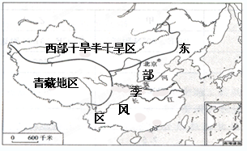
区域内部具有一定的共同性或相关性，而区域与区域之间则存在着差异性。我国地域辽阔，各地自然地理环境差异明显。在自然环境方面，我国形成了特点各异的三大自然区（如右图）。回答1—2题：
1．自然地理环境是一个统一的整体，在我国决定自然区差异差异的主要因素是（ ）
A．气候、地形 B．气候、水文
C．土壤、植被 D．植被、自然带
2．区域内部也存在差异性。以下关于三大自然区域内部差异性的叙述，错误的是（ ）
A.东部季风区内部差异的形成以热量为基础
B.西北干旱半干旱区内部差异的形成以水分为基础
C．青藏高寒区的垂直差异主要随海拔的升高而发生变化
D．三大自然区存在内部差异均以热量的变化为基础
以下材料是20世纪下半叶我国强沙尘暴发生频率与土地沙化速度统计表，回答3—5题：
 | 50年代 | 60年代 | 70年代 | 80年代 | 90年代
强沙尘暴次数 | 5 | 8 | 13 | 14 | 23
土地沙化速度(k㎡／y) | 1560 |  | 2100 |  | 2460
3．表中显示我国的土地沙化速度在不断加快，其原因最可能是（ ）
A．我国气候有变干的趋势 B．南方北回归线附近地区出现沙化地区
C．长江中上游地区毁林现象严重 D．西北干旱地区生态环境的进一步恶化
4．为了制止强沙尘暴次数增多和沙化速度加快的趋势，我们应采取的积极有效的措施是（ ）
A．开采地下水灌溉，变沙地为耕地草地
B．在干旱地区减少耕地，扩大牧场，发展畜牧业
C．采取适当办法调整当地产业结构，以减轻生态环境的压力
D．禁止干旱地区任何经济活动的开展，以保护当地脆弱的生态环境
5．我国北方频繁出现沙尘暴天气时（ ）
A．我国东南沿海经常遭受台风侵袭 B．我国北方地区正值雨季
C．地球公转速度正在变慢 D．长江水位达到最高
湿地与森林、海洋被称为全球三大生态系统，其在防洪、抗旱、调节气候、控制污染等方面具有其它生态系统所不可替代的功能和效益，被誉为“地球之肾”。回答6—8题：
6．下列地理事物中都属于湿地的是 （ ）
①青海湖 ②滩涂 ③沼泽 ④渤海 ⑤水稻田
A．①②③④ B．②③④⑤ C．①③④⑤ D．①②③⑤
7．我国政府下令停止开垦三江平原上的沼泽地，主要原因是（ ）
A．三江平原的土壤十分贫瘠 B．开发的成本太高
C．粮食过剩，价格下降 D．为了保护、改善生态环境
8．长江中下游湿地破坏严重，主要是因为该地区（ ） A．用水增多，地表水减少 B．围湖造田，泥沙淤积
C．城市化进程加快，占用大量湿地 D．大片湿地改为鱼塘
我国为了改善日趋恶化的生态环境，建设了许多防护林体系，其中规模较大的是“三北”防护林和长江中上游防护林。回答9—10题：
9．“三北”防护林所起的主要的环保功效是（ ）
A．净化空气 B．美化环境 C．涵养水源 D．防风固沙
10．长江中上游防护林所起的生态作用是（ ）
A．涵养水源、保持水土 B．繁衍物种、维护生物多样性
C．调节气候、稳定大气成分 D．净化空气、吸烟除尘
中国和印度是两个人口最多的发展中国家，美国和日本是两个人口最多的发达国家，根据下表回答11—12题：
每单位国内生产总值（GDP）的一次能源消费（20世纪80年代平均值）
 | 中国 | 日本 | 印度 | 美国
消费量  （与美国相比） | 2.3 | 0.47 | 1.3 | 1
年增长率（%） | -1.3 | -3.1 | 1.4 | -2.2
11．中、印、美、日四国人口现状相比（ ）
A．中国的人口自然增长率最高 B．美国的人口密度最低
C．日本的城市人口比重最低 D．印度的人口出生率最低
12．表中的资料表明，那时（ ）
A．美国能源利用率最高 B．日本能源利用效率在降低
C．印度能源利用效率及发展趋势均优于我国 D．我国能源利用效率低于其他三国

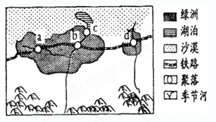
右图为我国某区域示意图。回答13—15题。
13．图中湖泊的最大水量一般出现在（ ）
A．冬季 B．秋季C．春季 D．夏季
14．现阶段，图中绿洲退化现象严重。对这一现象形成的原因，下列推测最不可能成立的是（ ）
A．人口增长迅速 B．气候变暖，蒸发量增大
C．水源污染严重且难治理 D.为争取区域内粮食自给，发展粮食生产
15．与华北平原相比，图中绿洲发展农业生产的优势条件是（ ）
A．太阳辐射强 B．热量充足 C．水资源丰富 D．土壤肥沃
16．青藏高寒区农作物主要分布在河谷中，最主要的自然原因是（ ）
A．河谷地区土壤肥沃
B．河谷地区气温较高，热量条件较好
C．河谷地区人口稠密，劳动力多
D．河谷地区有丰富的水源
我国资源的空间分布很不平衡，严重影响了经济的发展。为了尽快改变这种局面，实现经济的可持续发展，我国先后制定了若干跨区域资源调配方案。结合“我国资源跨区域调配路线图”，回答17～20题。
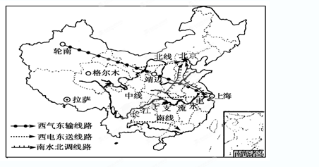

17．下列资源的调配，正确的是( )
A．由京杭运河向南输送的矿产资源主要有煤和磷xkb1.com
B．广西向广东输送的能源主要是火电
C．我国能源输送方向，主要是由西向东、由北向南
D．东北地区调往华北地区的资源有石油、煤和水资源
18．关于西电东送工程的叙述，正确的是( )
A．青海的火电主要输送到“长三角”地区
B．山西的火电主要输送到东北地区
C．四川的水电主要输送到“珠三角”地区
D．云南、广西的水电主要输送到广东
19．有关西气东输工程的叙述，正确的( )
A．西气东输的气源主要来自我国最大的盆地
B．输气管线贯穿地势三级阶梯并三次穿越黄河
C．工程建设的最大困难是沿线气候条件恶劣
D．工程建设对环境的影响有百利而无一害
20．下列资源跨区域调配工程中，有利于改善输入区大气环境质量的工程是（ ）
①西气东输 ②北煤南运 ③南水北调 ④西电东送
A．①② B．②③ C．③④ D．①④
21、“南水北调”工程的实施体现了区域特征的（ ）
A．整体性 B．阶段性 C．开放性 D．综合性
“橘生淮南为橘，橘生淮北为枳”，据此回答22-23题。
22．这句话显示了区域特征的
A．整体性 B．开放性 C．差异性 D．层次性
23．造成这种状况的主要因素是
A．地形 B．气候 C．土壤 D．水文
24. 下图表示我国某种土地资源的分布情况。与图示内容相符的是
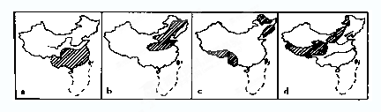

A．a水田 b旱地 c林地 d荒山 B．a水田 b旱地 c草地 d林地
C．a水田 b旱地 c林地 d草地 D．a水田 b林地 c草地 d荒山
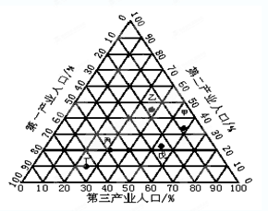
下图是甲～戊5个国家三个产业就业人口结构的等边三角形图。据图回答25-27题。

25．城市化程度最低的国家是
A．甲 B．乙
C．丙 D．丁
26．工业化程度最高的国家是
A．丁 B．乙
C．丙 D．戊
27．经济发展阶段处于高效益的综合发展期的国家是
A．甲 B．乙 C．丙 D．戊
读中国地理四大区域图，完成28—30题。
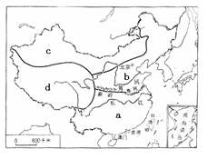
28．综合考虑纬度、地形、气候等因素，四大区域太阳年辐射总量最大的是
A．a B．b C．c D．d
29．有关四大区域农业发展主要制约因素的叙述，错误的是
A．a——洪涝灾害 B．b——土壤肥力
C．c——灌溉水源 D．d——生长积温
30．C区从东往西，植被依次为
A．草原—森林—荒漠草原—荒漠
B．森林—森林草原—草原—森林
C．森林草原—荒漠—绿洲—草原
D．森林草原—草原—荒漠草原—荒漠

二、综合题（40分）
31. 综合分析下列材料，回答问题。（6分）
材料一 我国南北方民居主要特征的比较
 | 北方民居 | 南方民居
方位观 | 正南正北方位观强 | 正南正北方位观弱
墙体特点 | 墙体严实厚重 | 墙体轻薄
房顶坡度 | 坡度较小 | 坡度较大
房檐 | 窄 | 逐渐加宽
房尾进深和高度 | 小 | 逐渐加大
建筑成本（同等面积） | 比南方高 | 比北方低
房屋间距 | 大 | 较小
材料二 中华美食源远流长，有众多的菜系和各式风味，北方菜以鲜咸入味，南方则以甜香著称。山西人爱喝醋，四川、贵州、湖南的人则以“不怕辣”闻名。
（1）从材料一可以看出：我国南方与北方在住宅民居及城市住宅楼上的不同特点反映了我国由南向北地理环境的差异。北方气候 ，因而正南正北的方位观强，墙体严实厚重。房顶坡度_ 的规律，则反映了我国降水_ 多 少的分布特点。
（2）从材料二可以看出：我国川、贵、湘地区，地形_ __，气候_ _，因而居民多数喜食辣味以驱湿气。

32．请将下列区域生态问题与其在我国最典型分布区域填充完整。(4分)
土壤次生盐渍化 | 水土流失 | 土地沙漠化 | 湿地保护

33．读“21世纪我国四大工程分布示意图”，回答下列问题。（20分）
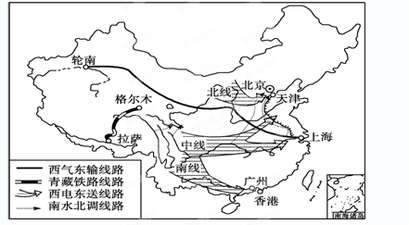

(1)西气东输的主干管道自西向东经过了我国地势的________级阶梯，沿途的自然带体现了______________分布规律。
(2)西电东送确定了三条通道：南线的终点是我国的__________工业基地。该基地的工业特色是____________________________。该基地毗邻的特别行政区是________ ，该地的工业生产已由传统的________、资源密集型工业向______密集型工业转化。中线是将_______（水电站）和金沙江干支流的水电送入______地区，中线的电能转化方式优于北线的原因是____________________________________________________________________，

______________________________________________________________。（2分）

(3)南水北调东线工程从长江下游的______附近取水，以________________为主要输水渠道，利用现有湖泊、河道、水利设施向北方调水，缓解输水沿线的____河、____河等流域以及胶东地区的缺水状况。w w w .x k b 1.c o m
(4)青藏铁路是世界上海拔最高的铁路，在建设过程中最不利的因素是( )
A．空气稀薄 B．高山、峡谷多
C．太阳辐射强 D．冻土层深厚
（5）我国政府实施西气东输、西电东送两大能源工程，对东部地区的意义是（2分）：

对西部地区的意义是（2分）：

34．读2003年江苏省三大区域农民收入构成及变化表．完成下列问题．（10分）
2003年江苏省三大区域农民收入构成及变化
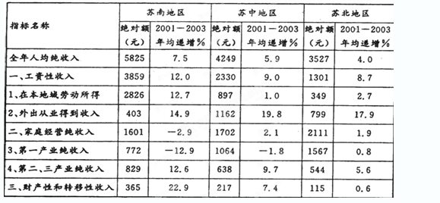
(注：财产性和转移性收入主要来源于投资收益和租金收入．农民的退休金和养老全等．)
(1)在全年人均纯收人中，由苏南往苏北．工资性收人总额与家庭经营纯收入总额的变化趋势是：
，

。
(2)在表中l－4收入项目中，苏中地区农民的最高收入来自 ，苏北地区农民的最高收人来自 。苏南农民收入新的增长点来自 。
(3)从全省范围来看，下列说法正确的是( )
A．工资性收入是收入增长的主要来源
B．家庭经营性收入是收入增长的主要来源
C．第一产业纯收人绝对额增加
D．财产性和转移性收入绝对额藏少
(4)从表中资料分析，苏北地区提高农民收入的立足点是 。
可采取的相应发展措施有：
， ，

。（3分 任答3点）

